Министерство науки и высшего образования Российской Федерации
Федеральное государственное бюджетное образовательное учреждение высшего образования
«Тверской государственный технический университет»
(ТвГТУ)
Кафедра автоматизации технологических процессов

Отчёт по лабораторной работе №1
по дисциплине «Системное программное обеспечение»
на тему «Мониторинг аппаратных ресурсов компьютера с использованием WMI»

Выполнил:
студент группы Б.ИВТ.ПРОМ.23.01
Ростовцев Д. А.

Проверила:
Лисничук А. Б.

Тверь 2026 г.
Содержание
1 Цель работы 3
2 Теоретическая часть 4
2.1 Технология WMI 4
2.2 Язык запросов WQL 4
2.3 Основные классы WMI 5
2.4 Паттерн MVVM 5
3 Практическая часть 7
3.1 Архитектура приложения 7
3.2 Получение данных через WMI 8
3.3 ViewModel и фоновое обновление 9
3.4 Пользовательский интерфейс 11
4 Результаты работы 16
4.1 Полученные сведения о компьютере 16
4.2 Экспорт отчётов 16
4.3 Измерение производительности 18
5 Выводы 20
Список использованных источников 21
Приложение А. Исходный код программы 22

1 Цель работы
Цель работы — разработать приложение на WPF для мониторинга аппаратных ресурсов компьютера (процессор, память, диски, видеокарта, сеть, операционная система, процессы) с использованием технологии WMI и паттерна MVVM, а также реализовать экспорт отчётов в форматы TXT, CSV и JSON.
Задачи работы:
- изучить технологию WMI и язык запросов WQL;
- получить через WMI сведения об основных компонентах компьютера;
- построить приложение по паттерну MVVM;
- сделать фоновое обновление данных, не блокирующее интерфейс;
- реализовать экспорт отчёта в три текстовых формата;
- измерить время обновления данных.

2 Теоретическая часть

2.1 Технология WMI
WMI (Windows Management Instrumentation) — встроенная в Windows инфраструктура для получения сведений о системе и управления ею. WMI основана на стандарте CIM (Common Information Model): каждый компонент компьютера описывается классом, а конкретное устройство — экземпляром класса со свойствами. Например, процессор описывает класс Win32_Processor, а каждый установленный модуль памяти — отдельный экземпляр класса Win32_PhysicalMemory.
Классы WMI сгруппированы в пространства имён. Основные классы оборудования находятся в пространстве root\cimv2, которое используется по умолчанию. Данные поставляют провайдеры WMI — компоненты драйверов и служб Windows. Служба winmgmt принимает запросы приложений, вызывает нужный провайдер и возвращает результат.
В .NET Framework работа с WMI выполняется через сборку System.Management. Основной класс — ManagementObjectSearcher: он принимает текст запроса, выполняет его и возвращает коллекцию объектов ManagementObject. Значение свойства читается через индексатор, например processor["Name"].

2.2 Язык запросов WQL
WQL (WMI Query Language) — подмножество SQL для запросов к WMI. Поддерживаются конструкции SELECT, FROM и WHERE. Изменять данные через WQL нельзя, язык служит только для выборки. Пример запроса, который возвращает только локальные жёсткие диски:
SELECT DeviceID, Size, FreeSpace, FileSystem
FROM Win32_LogicalDisk WHERE DriveType = 3
Перечислять в SELECT только нужные свойства лучше, чем писать «SELECT *»: WMI возвращает меньше данных, и запрос выполняется быстрее.

2.3 Основные классы WMI
Классы, использованные в работе, приведены в таблице 1.
Таблица 1 — Используемые классы WMI
Класс | Что описывает | Используемые свойства
Win32_Processor | Процессор | Name, NumberOfCores, NumberOfLogicalProcessors, MaxClockSpeed, Architecture
Win32_PerfFormattedData_ PerfOS_Processor | Счётчики загрузки процессора | PercentProcessorTime (экземпляр _Total)
Win32_OperatingSystem | Операционная система и память | Caption, Version, TotalVisibleMemorySize, FreePhysicalMemory
Win32_PhysicalMemory | Модули оперативной памяти | Manufacturer, Capacity, Speed
Win32_DiskDrive | Физические диски | Model, Size, MediaType
Win32_LogicalDisk | Логические диски (тома) | DeviceID, Size, FreeSpace, FileSystem
Win32_VideoController | Видеоадаптер | Name, DriverVersion, CurrentRefreshRate, разрешение
Win32_NetworkAdapter | Сетевые адаптеры | Name, MACAddress, NetEnabled, Speed

Объём памяти получается из двух классов. Win32_OperatingSystem показывает память, которую видит система, и сколько её свободно (в килобайтах). Win32_PhysicalMemory описывает каждый модуль отдельно: производителя, ёмкость и частоту.

2.4 Паттерн MVVM
MVVM (Model — View — ViewModel) разделяет приложение на три слоя:
- Model — классы с данными (CpuInfo, MemoryInfo и др.) и сервисы, которые их получают;
- View — разметка XAML, отвечает только за внешний вид;
- ViewModel — свойства и команды для представления, связывает View и Model.
Представление получает данные через привязки (Binding) к свойствам ViewModel. Чтобы интерфейс обновлялся автоматически, ViewModel реализует интерфейс INotifyPropertyChanged и вызывает событие PropertyChanged при изменении свойства. Нажатия кнопок передаются в ViewModel через команды — объекты, реализующие интерфейс ICommand. В результате в файле MainWindow.xaml.cs почти нет кода.

3 Практическая часть

3.1 Архитектура приложения
Проект создан как «WPF App (.NET Framework)» для .NET Framework 4.8. Подключены сборка System.Management и пакет Newtonsoft.Json. Код разложен по папкам по слоям MVVM:
- Models — классы данных: CpuInfo, MemoryInfo, MemoryModule, DiskInfo, PhysicalDiskInfo, LogicalDiskInfo, VideoControllerInfo, NetworkAdapterInfo, SystemInfo, ProcessInfoModel;
- Services — сервисы опроса WMI, по одному на компонент: CpuMonitor, MemoryMonitor, DiskMonitor, VideoMonitor, NetworkMonitor, SystemInfoService, ProcessMonitor;
- ViewModels — BaseViewModel, MainViewModel и RelayCommand;
- Views — главное окно MainWindow;
- Converters — конвертер байтов в мегабайты для привязок.
Диаграмма классов приведена на рисунке 1.
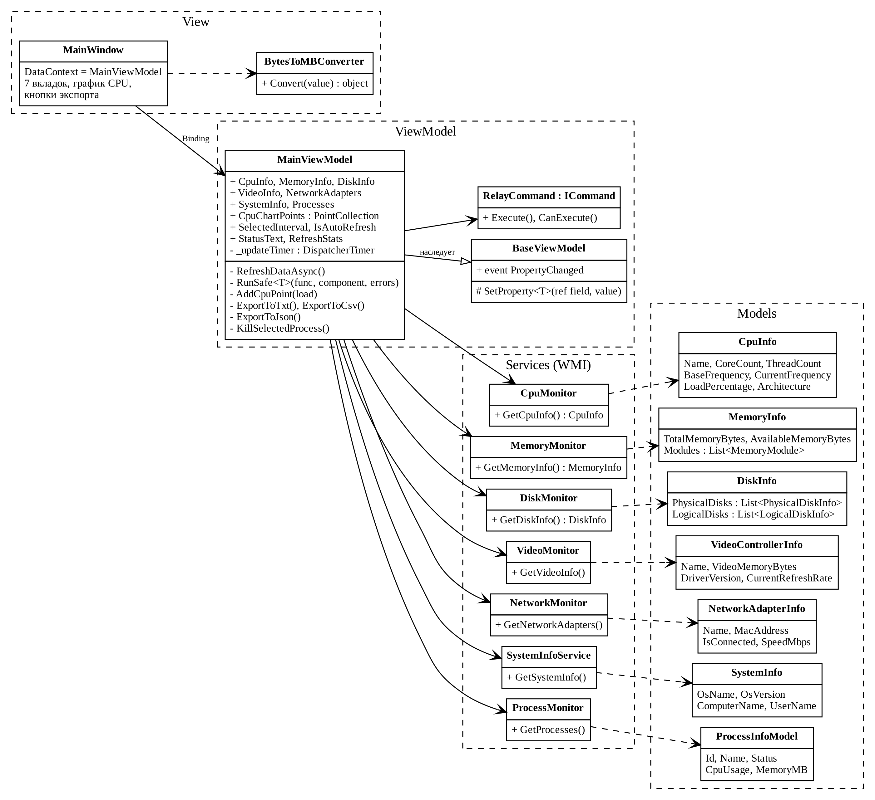
Рисунок 1 — Диаграмма классов приложения (UML)

3.2 Получение данных через WMI
Все сервисы устроены одинаково: формируют WQL-запрос, перебирают результат и заполняют модель. Ошибки WMI перехватываются и передаются выше с понятным текстом. Ниже — сервис процессора. Код архитектуры в WMI — число, поэтому он переводится в привычное название.
string query = "SELECT Name, NumberOfCores, NumberOfLogicalProcessors, " +
"MaxClockSpeed, CurrentClockSpeed, Manufacturer, Architecture " +
"FROM Win32_Processor";
using (var searcher = new ManagementObjectSearcher(query))
{
foreach (ManagementObject processor in searcher.Get())
{
cpuInfo.Name = processor["Name"]?.ToString().Trim() ?? "Неизвестно";
cpuInfo.CoreCount = Convert.ToInt32(processor["NumberOfCores"] ?? 0);
cpuInfo.ThreadCount =
Convert.ToInt32(processor["NumberOfLogicalProcessors"] ?? 0);
// Архитектура: 0 = x86, 5 = ARM, 9 = x64, 12 = ARM64
int arch = Convert.ToInt32(processor["Architecture"] ?? 0);
switch (arch)
{
case 0: cpuInfo.Architecture = "x86"; break;
case 9: cpuInfo.Architecture = "x64"; break;
// ...
}
break; // берём первый процессор
}
}
Загрузка процессора берётся из счётчика производительности Win32_PerfFormattedData_PerfOS_Processor для экземпляра _Total, то есть средняя по всем логическим процессорам.
При проверке выяснилось, что поле AdapterRAM класса Win32_VideoController 32-битное, поэтому для видеокарт с памятью больше 4 ГБ оно показывает неверное значение. Поэтому объём видеопамяти дополнительно читается из реестра драйвера (параметр HardwareInformation.qwMemorySize), и берётся большее из двух значений. Для RTX 3060 Ti программа показывает правильные 8192 МБ.

3.3 ViewModel и фоновое обновление
Базовый класс BaseViewModel реализует INotifyPropertyChanged. Метод SetProperty меняет поле и вызывает событие только тогда, когда значение действительно изменилось:
protected bool SetProperty<T>(ref T storage, T value,
[CallerMemberName] string propertyName = null)
{
if (Equals(storage, value)) return false;
storage = value;
OnPropertyChanged(propertyName);
return true;
}
Запросы WMI выполняются от десятков до сотен миллисекунд. Если вызывать их в потоке интерфейса, окно будет «подвисать». Поэтому MainViewModel запускает каждый сервис в фоне через Task.Run и ждёт все задачи вместе через Task.WhenAll. После await код продолжает работу в потоке интерфейса, и свойства можно менять напрямую. Время всего цикла измеряется классом Stopwatch.
var errors = new List<string>();
var stopwatch = Stopwatch.StartNew();
var cpuTask = RunSafe(() => _cpuMonitor.GetCpuInfo(), "Процессор", errors);
var memTask = RunSafe(() => _memoryMonitor.GetMemoryInfo(), "Память", errors);
// ... остальные сервисы
await Task.WhenAll(cpuTask, memTask, diskTask, videoTask,
netTask, sysTask, procTask);
stopwatch.Stop();

CpuInfo = cpuTask.Result ?? CpuInfo; // при ошибке оставляем старые данные
MemoryInfo = memTask.Result ?? MemoryInfo;
UpdateRefreshStats(stopwatch.ElapsedMilliseconds);
Метод RunSafe перехватывает исключение одного сервиса и добавляет текст ошибки в общий список. Так ошибка, например, при чтении сетевых адаптеров не мешает показать данные о процессоре и памяти. Если причина — нехватка прав, пользователь видит подсказку запустить программу от имени администратора. Список ошибок выводится в строке состояния внизу окна.
Автообновление выполняет DispatcherTimer. Интервал выбирается в выпадающем списке (1, 2, 3, 5, 10 или 30 секунд), автообновление можно выключить флажком. Флаг _isRefreshing не даёт запустить новый опрос, пока не закончился предыдущий.
График загрузки процессора построен без сторонних библиотек: ViewModel хранит последние 60 значений и пересчитывает их в точки PointCollection, которые выводит элемент Polyline.

3.4 Пользовательский интерфейс
Главное окно содержит панель кнопок (обновить, экспорт TXT, CSV, JSON, выбор интервала) и семь вкладок: «Процессор», «Память», «Диски», «Видеокарта», «Сеть», «Система», «Процессы». Внизу окна показаны время обновления и статистика опроса. Вкладки показаны на рисунках 2–8.
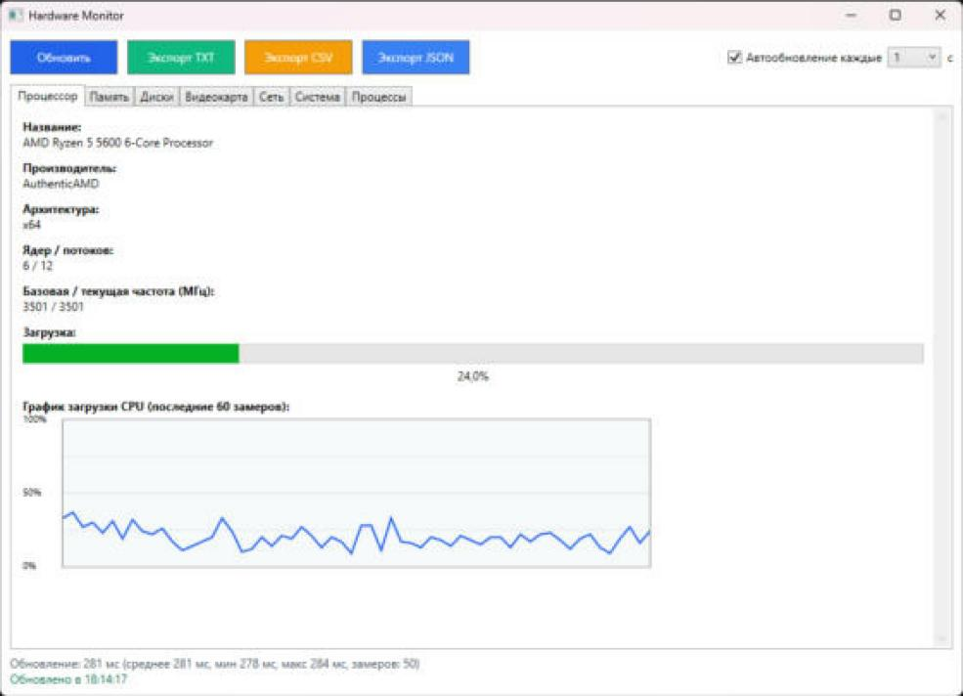
Рисунок 2 — Вкладка «Процессор» с графиком загрузки
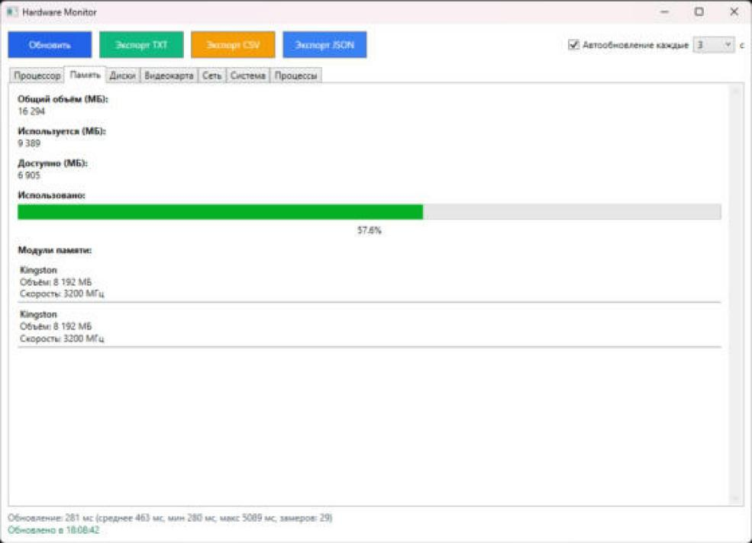
Рисунок 3 — Вкладка «Память»
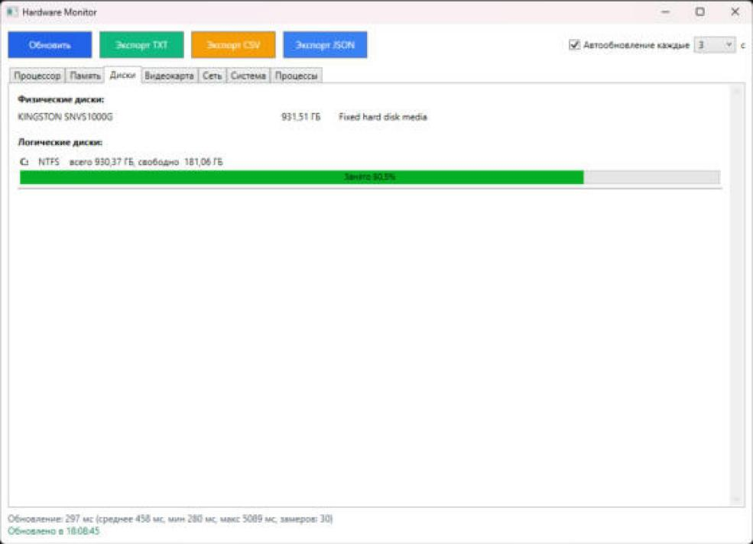
Рисунок 4 — Вкладка «Диски»
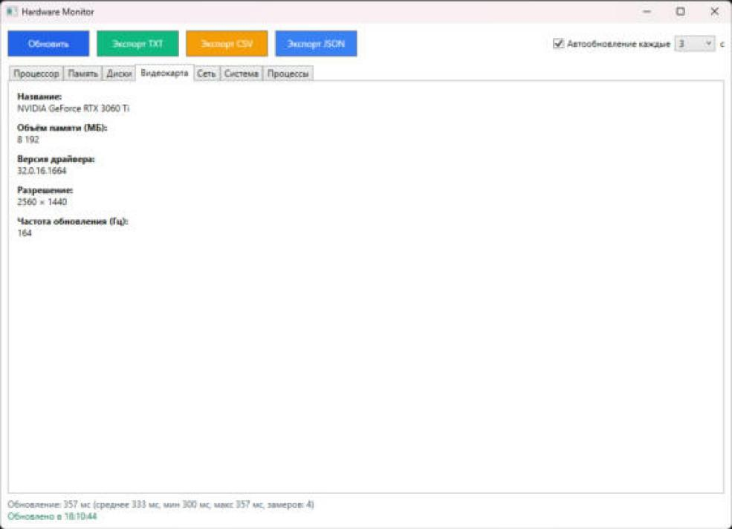
Рисунок 5 — Вкладка «Видеокарта»
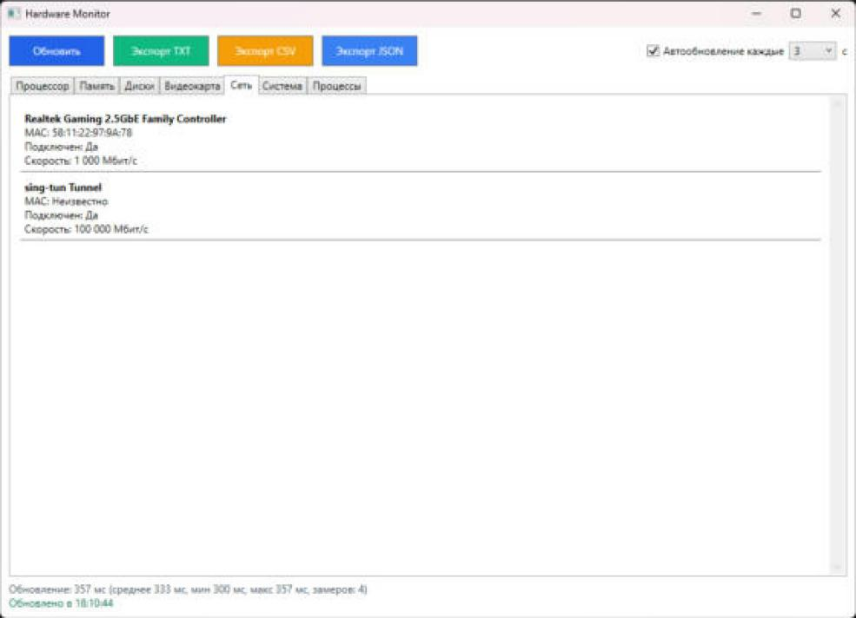
Рисунок 6 — Вкладка «Сеть»
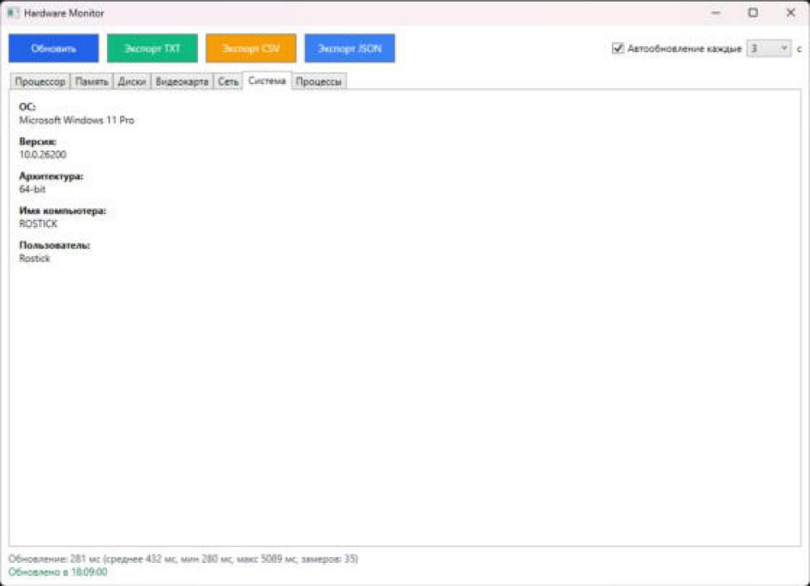
Рисунок 7 — Вкладка «Система»
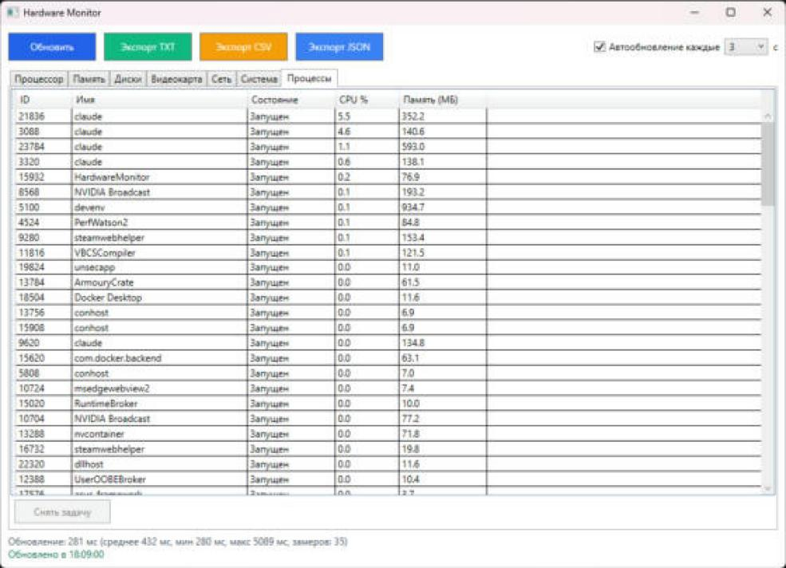
Рисунок 8 — Вкладка «Процессы»
На вкладке «Процессы» можно выбрать процесс и завершить его кнопкой «Снять задачу» (перед завершением запрашивается подтверждение). Выбор интервала обновления показан на рисунке 9.
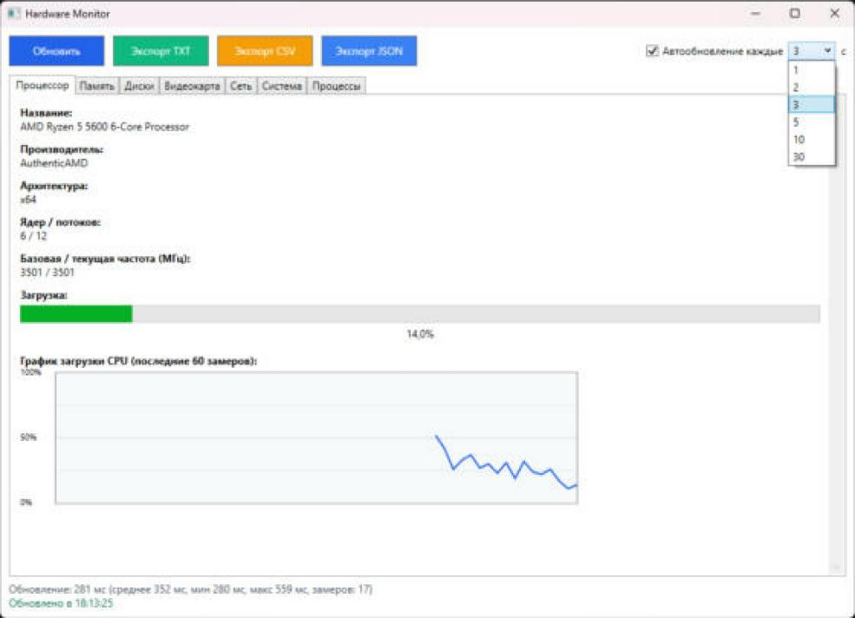
Рисунок 9 — Выбор интервала автообновления

4 Результаты работы

4.1 Полученные сведения о компьютере
Программа проверялась на компьютере со следующей конфигурацией (по данным самой программы): процессор AMD Ryzen 5 5600 (6 ядер, 12 потоков, 3501 МГц), 16 ГБ оперативной памяти (два модуля Kingston по 8 ГБ, 3200 МГц), SSD KINGSTON SNVS1000G объёмом 1 ТБ, видеокарта NVIDIA GeForce RTX 3060 Ti с 8 ГБ памяти, сетевой адаптер Realtek 2.5GbE, Windows 11 Pro 64-bit.

4.2 Экспорт отчётов
Для экспорта используется общий метод BuildReportRows, который собирает данные в строки «раздел — параметр — значение». Поэтому содержимое TXT и CSV совпадает. Место сохранения выбирается в стандартном диалоге SaveFileDialog, после записи выводится сообщение (рисунок 10).
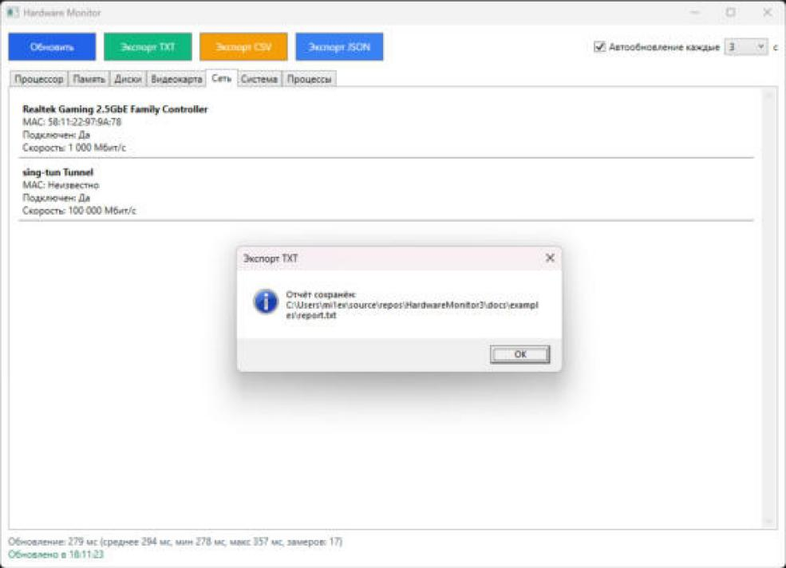
Рисунок 10 — Сообщение об успешном экспорте
CSV записывается с разделителем «;» и в кодировке UTF-8 с меткой BOM — так файл правильно открывается в русской версии Excel без «кракозябр». Значения с точкой с запятой или кавычками экранируются. В CSV и JSON дополнительно выгружается список процессов.
Пример TXT-отчёта (фрагмент, раздел «Сеть» опущен):
=== ОТЧЁТ О СОСТОЯНИИ СИСТЕМЫ ===
Дата: 2026-10-26 18:12:59

--- ПРОЦЕССОР ---
Название: AMD Ryzen 5 5600 6-Core Processor
Производитель: AuthenticAMD
Архитектура: x64
Ядер: 6
Потоков: 12
Базовая частота, МГц: 3501
Текущая частота, МГц: 3501
Загрузка, %: 23,0

--- ПАМЯТЬ ---
Всего, МБ: 16 294
Используется, МБ: 9 528
Доступно, МБ: 6 766
Использование, %: 58,5
Модуль 1: Kingston, 8 192 МБ, 3200 МГц
Модуль 2: Kingston, 8 192 МБ, 3200 МГц

--- ФИЗИЧЕСКИЙ ДИСК ---
KINGSTON SNVS1000G: 931,51 ГБ, Fixed hard disk media

--- ЛОГИЧЕСКИЙ ДИСК ---
C: всего 930,37 ГБ, свободно 180,90 ГБ, занято 80,6%, NTFS

--- ВИДЕОКАРТА ---
Название: NVIDIA GeForce RTX 3060 Ti
Видеопамять, МБ: 8 192
Версия драйвера: 32.0.16.1664
Разрешение: 2560 × 1440
Частота обновления, Гц: 164

--- СИСТЕМА ---
ОС: Microsoft Windows 11 Pro
Версия: 10.0.26200
Архитектура: 64-bit
Пример CSV-файла (фрагмент):
Раздел;Параметр;Значение
Процессор;Название;AMD Ryzen 5 5600 6-Core Processor
Процессор;Ядер;6
Процессор;Потоков;12
Процессор;Загрузка, %;19,0
Память;Всего, МБ;16 294
Память;Используется, МБ;9 492
Память;Модуль 1;Kingston, 8 192 МБ, 3200 МГц
Логический диск;C:;всего 930,37 ГБ, свободно 180,90 ГБ, занято 80,6%, NTFS
Видеокарта;Название;NVIDIA GeForce RTX 3060 Ti
Система;ОС;Microsoft Windows 11 Pro
...
Процессы
ID;Имя;Статус;CPU %;Память (МБ)
9072;sihost;Запущен;0,0;46,2
12076;SearchHost;Запущен;0,0;117,8
...
Пример JSON-файла (фрагмент). JSON формируется библиотекой Newtonsoft.Json с отступами:
{
"ExportDate": "2026-10-26T18:13:15.1300658+03:00",
"Cpu": {
"Name": "AMD Ryzen 5 5600 6-Core Processor",
"CoreCount": 6,
"ThreadCount": 12,
"BaseFrequency": 3501,
"CurrentFrequency": 3501,
"LoadPercentage": 22.0,
"Manufacturer": "AuthenticAMD",
"Architecture": "x64"
},
"Memory": {
"TotalMemoryMB": 16294,
"UsedMemoryMB": 9488,
"AvailableMemoryMB": 6805,
"Modules": [
{ "Manufacturer": "Kingston", "CapacityBytes": 8589934592, "SpeedMHz": 3200 },
...
]
},
"Disks": { "Physical": [ ... ], "Logical": [ ... ] },
"Video": { ... }, "Network": [ ... ], "System": { ... },
"Processes": [ ... 109 записей ... ]
}
Полные файлы примеров лежат в репозитории в папке docs/examples.

4.3 Измерение производительности
Время полного цикла обновления (опрос всех семи сервисов) измерялось с помощью Stopwatch, статистика по последним 50 замерам выводится внизу окна. Результаты приведены в таблице 2.
Таблица 2 — Время обновления данных
Режим | Замеров | Среднее, мс | Мин., мс | Макс., мс
Запуск программы, интервал 3 с (включая первый опрос) | 29 | 463 | 280 | 5089
Повторный запуск, интервал 3 с | 17 | 294 | 278 | 357
Установившийся режим, интервал 1 с | 50 | 281 | 278 | 284

Первый опрос после запуска занимает около 5 секунд: служба WMI загружает провайдеры и счётчики производительности. Дальше время обновления стабильно около 280 мс. Основное время уходит на счётчик загрузки процессора и список процессов. Так как опрос идёт в фоновых задачах, интерфейс при этом не замирает: вкладки переключаются, график рисуется. Минимальный интервал автообновления 1 секунда выбран с учётом этого времени — частые запросы нагружают службу WMI.

5 Выводы
В ходе работы разработано WPF-приложение Hardware Monitor, которое через WMI показывает сведения о процессоре, памяти, дисках, видеокарте, сетевых адаптерах, операционной системе и процессах, строит график загрузки процессора и сохраняет отчёт в TXT, CSV и JSON.
Что получилось и что было выяснено:
- WMI даёт единый способ получить сведения об оборудовании, а WQL похож на SQL и прост в освоении;
- паттерн MVVM отделяет интерфейс от логики: окно ничего не знает о WMI, оно только привязано к свойствам и командам MainViewModel;
- запросы WMI нужно выполнять в фоне (Task.Run), иначе интерфейс подвисает;
- ошибку одного компонента лучше обрабатывать отдельно, чтобы остальные данные продолжали обновляться;
- первый запрос к WMI заметно медленнее последующих, в установившемся режиме полный опрос занимает около 280 мс.
Трудности: поле AdapterRAM показывает не больше 4 ГБ — решено чтением объёма видеопамяти из реестра; CSV с запятой в качестве разделителя открывался в Excel одной колонкой — решено разделителем «;» и кодировкой UTF-8 с BOM; числа в интерфейсе выводились в американском формате — для окна задан язык ru-RU.
Исходный код размещён в репозитории GitHub: https://github.com/Rostick69/HardwareMonitor3.

Список использованных источников
1. Троелсен, Э. Язык программирования C# 7 и платформы .NET и .NET Core / Э. Троелсен, Ф. Джепикс. – 8-е изд. – М. : Диалектика, 2018. – 1328 с.
2. Мак-Дональд, М. WPF: Windows Presentation Foundation в .NET 4.5 с примерами на C# 5.0 для профессионалов / М. Мак-Дональд. – М. : Вильямс, 2013. – 1024 с.
3. Рихтер, Дж. CLR via C#. Программирование на платформе Microsoft .NET Framework 4.5 на языке C# / Дж. Рихтер. – 4-е изд. – СПб. : Питер, 2013. – 896 с.
4. Руссинович, М. Внутреннее устройство Windows / М. Руссинович, Д. Соломон, А. Ионеску, П. Йосифович. – 7-е изд. – СПб. : Питер, 2018. – 944 с.
5. Windows Management Instrumentation [Электронный ресурс] // Microsoft Learn. – URL: https://learn.microsoft.com/ru-ru/windows/win32/wmisdk/wmi-start-page (дата обращения: 26.10.2026).
6. Пространство имён System.Management [Электронный ресурс] // Microsoft Learn. – URL: https://learn.microsoft.com/ru-ru/dotnet/api/system.management (дата обращения: 26.10.2026).
7. Класс Win32_Processor [Электронный ресурс] // Microsoft Learn. – URL: https://learn.microsoft.com/ru-ru/windows/win32/cimwin32prov/win32-processor (дата обращения: 26.10.2026).

Приложение А. Исходный код программы
Ниже приведены все файлы .cs и .xaml проекта, кроме файлов папки Properties, которые Visual Studio создаёт автоматически.
Файл App.xaml
<Application x:Class="HardwareMonitor.App"
xmlns="http://schemas.microsoft.com/winfx/2006/xaml/presentation"
xmlns:x="http://schemas.microsoft.com/winfx/2006/xaml"
StartupUri="Views/MainWindow.xaml">
<Application.Resources>
</Application.Resources>
</Application>
Файл App.xaml.cs
using System;
using System.Windows;

namespace HardwareMonitor
{
public partial class App : Application
{
public App()
{
// Обработка исключений в UI-потоке
this.DispatcherUnhandledException += OnDispatcherUnhandledException;
// Обработка исключений в других потоках
AppDomain.CurrentDomain.UnhandledException += OnCurrentDomainUnhandledException;
}

private void OnDispatcherUnhandledException(object sender, System.Windows.Threading.DispatcherUnhandledExceptionEventArgs e)
{
MessageBox.Show($"Ошибка в интерфейсе: {e.Exception.Message}\n\n{e.Exception.StackTrace}", "Ошибка", MessageBoxButton.OK, MessageBoxImage.Error);
e.Handled = true; // Чтобы приложение не закрылось
}

private void OnCurrentDomainUnhandledException(object sender, UnhandledExceptionEventArgs e)
{
var ex = e.ExceptionObject as Exception;
MessageBox.Show($"Критическая ошибка: {ex?.Message}\n\n{ex?.StackTrace}", "Ошибка", MessageBoxButton.OK, MessageBoxImage.Error);
}
}
}
Файл Models/CpuInfo.cs
using System;

namespace HardwareMonitor.Models
{
/// <summary>
/// Класс для хранения информации о процессоре
/// </summary>
public class CpuInfo
{
// Название процессора
public string Name { get; set; }

// Количество физических ядер
public int CoreCount { get; set; }

// Количество логических потоков
public int ThreadCount { get; set; }

// Базовая частота процессора в МГц
public int BaseFrequency { get; set; }

// Текущая частота процессора в МГц (определяется приблизительно, зависит от поддержки WMI)
public int CurrentFrequency { get; set; }

// Текущая загрузка процессора в процентах
public double LoadPercentage { get; set; }

// Производитель процессора
public string Manufacturer { get; set; }

// Архитектура процессора
public string Architecture { get; set; }

public CpuInfo()
{
Name = "Неизвестно";
Manufacturer = "Неизвестно";
Architecture = "Неизвестно";
}
}
}
Файл Models/MemoryInfo.cs
using System.Collections.Generic;

namespace HardwareMonitor.Models
{
/// <summary>
/// Класс для хранения информации об оперативной памяти
/// </summary>
public class MemoryInfo
{
// Общий объем оперативной памяти в байтах
public long TotalMemoryBytes { get; set; }

// Доступный объем памяти в байтах
public long AvailableMemoryBytes { get; set; }

// Используемый объем памяти в байтах (всего минус доступно)
public long UsedMemoryBytes => TotalMemoryBytes - AvailableMemoryBytes;

// Список установленных модулей памяти
public List<MemoryModule> Modules { get; set; }

/// <summary>
/// Вычисляемое свойство - процент использования памяти
/// </summary>
public double UsagePercentage
{
get
{
if (TotalMemoryBytes <= 0)
{
return 0.0;
}
return (double)(TotalMemoryBytes - AvailableMemoryBytes) / TotalMemoryBytes * 100.0;
}
}

/// <summary>
/// Конструктор - инициализирует коллекцию модулей
/// </summary>
public MemoryInfo()
{
Modules = new List<MemoryModule>();
}
}
}
Файл Models/MemoryModule.cs
namespace HardwareMonitor.Models
{
/// <summary>
/// Класс для хранения информации об отдельном модуле памяти (планке RAM)
/// </summary>
public class MemoryModule
{
// Производитель модуля памяти
public string Manufacturer { get; set; }

// Объем модуля в байтах
public long CapacityBytes { get; set; }

// Частота модуля в МГц
public int SpeedMHz { get; set; }

public MemoryModule()
{
Manufacturer = "Неизвестно";
}
}
}
Файл Models/DiskInfo.cs
using System.Collections.Generic;

namespace HardwareMonitor.Models
{
/// <summary>
/// Класс для хранения информации о дисках системы
/// </summary>
public class DiskInfo
{
// Список физических дисков
public List<PhysicalDiskInfo> PhysicalDisks { get; set; }

// Список логических дисков
public List<LogicalDiskInfo> LogicalDisks { get; set; }

/// <summary>
/// Конструктор - инициализирует коллекции
/// </summary>
public DiskInfo()
{
PhysicalDisks = new List<PhysicalDiskInfo>();
LogicalDisks = new List<LogicalDiskInfo>();
}
}
}
Файл Models/PhysicalDiskInfo.cs
namespace HardwareMonitor.Models
{
/// <summary>
/// Класс для хранения информации о физическом диске
/// </summary>
public class PhysicalDiskInfo
{
// Модель диска
public string Model { get; set; }

// Размер диска в байтах
public long SizeBytes { get; set; }

// Тип носителя
public string MediaType { get; set; }

public PhysicalDiskInfo()
{
Model = "Неизвестно";
MediaType = "Неизвестно";
}
}
}
Файл Models/LogicalDiskInfo.cs
namespace HardwareMonitor.Models
{
/// <summary>
/// Класс для хранения информации о логическом диске
/// </summary>
public class LogicalDiskInfo
{
// Буква диска (например, "C:")
public string DriveLetter { get; set; }

// Общий размер раздела в байтах
public long TotalSizeBytes { get; set; }

// Свободное место на разделе в байтах
public long FreeSizeBytes { get; set; }

// Файловая система (NTFS, FAT32, exFAT)
public string FileSystem { get; set; }

/// <summary>
/// Вычисляемое свойство - процент использования диска
/// </summary>
public double UsagePercent
{
get
{
if (TotalSizeBytes <= 0)
{
return 0.0;
}
return (double)(TotalSizeBytes - FreeSizeBytes) / TotalSizeBytes * 100.0;
}
}

public LogicalDiskInfo()
{
DriveLetter = "";
FileSystem = "Неизвестно";
}
}
}
Файл Models/VideoControllerInfo.cs
namespace HardwareMonitor.Models
{
/// <summary>
/// Класс для хранения информации о видеокарте
/// </summary>
public class VideoControllerInfo
{
// Название видеокарты
public string Name { get; set; }

// Объём видеопамяти в байтах
public long VideoMemoryBytes { get; set; }

// Версия драйвера
public string DriverVersion { get; set; }

// Частота обновления (Гц)
public int CurrentRefreshRate { get; set; }

// Разрешение экрана (например, 1920x1080)
public string VideoModeDescription { get; set; }

public VideoControllerInfo()
{
Name = "Неизвестно";
DriverVersion = "Неизвестно";
VideoModeDescription = "Неизвестно";
}
}
}
Файл Models/NetworkAdapterInfo.cs
namespace HardwareMonitor.Models
{
/// <summary>
/// Класс для хранения информации о сетевом адаптере
/// </summary>
public class NetworkAdapterInfo
{
// Имя адаптера
public string Name { get; set; }

// MAC-адрес
public string MacAddress { get; set; }

// Подключен ли адаптер к сети
public bool IsConnected { get; set; }

// Состояние подключения в виде текста для интерфейса
public string ConnectedText => IsConnected ? "Да" : "Нет";

// Скорость в бит/с (как возвращает WMI)
public long SpeedBitsPerSec { get; set; }

// Скорость в Мбит/с — для отображения в интерфейсе
public double SpeedMbps => SpeedBitsPerSec / 1000000.0;

public NetworkAdapterInfo()
{
Name = "Неизвестно";
MacAddress = "Неизвестно";
}
}
}
Файл Models/SystemInfo.cs
namespace HardwareMonitor.Models
{
/// <summary>
/// Класс для хранения системной информации
/// </summary>
public class SystemInfo
{
// Название операционной системы (например, "Microsoft Windows 11 Pro")
public string OsName { get; set; }

// Версия ОС (например, "10.0.22000")
public string OsVersion { get; set; }

// Архитектура системы (например, "64-разрядная")
public string Architecture { get; set; }

// Имя компьютера в сети
public string ComputerName { get; set; }

// Имя текущего пользователя
public string UserName { get; set; }

public SystemInfo()
{
OsName = "Неизвестно";
OsVersion = "Неизвестно";
Architecture = "Неизвестно";
ComputerName = "Неизвестно";
UserName = "Неизвестно";
}
}
}
Файл Models/ProcessInfoModel.cs
using System;
using System.ComponentModel;
using System.Runtime.CompilerServices;

namespace HardwareMonitor.Models
{
/// <summary>
/// Модель данных процесса с поддержкой INotifyPropertyChanged
/// </summary>
public class ProcessInfoModel : INotifyPropertyChanged
{
private int _id;
private string _name;
private string _status;
private double _cpuUsage;
private long _memoryBytes;

public int Id
{
get { return _id; }
set { SetProperty(ref _id, value); }
}

public string Name
{
get { return _name; }
set { SetProperty(ref _name, value); }
}

public string Status
{
get { return _status; }
set { SetProperty(ref _status, value); }
}

public double CpuUsage
{
get { return _cpuUsage; }
set { SetProperty(ref _cpuUsage, value); }
}

public long MemoryBytes
{
get { return _memoryBytes; }
set { SetProperty(ref _memoryBytes, value); }
}

public double MemoryMB
{
get { return _memoryBytes / 1024.0 / 1024.0; }
}

public ProcessInfoModel()
{
_name = "Неизвестно";
_status = "Неизвестно";
_cpuUsage = 0;
_memoryBytes = 0;
}

public event PropertyChangedEventHandler PropertyChanged;

protected bool SetProperty<T>(ref T storage, T value, [CallerMemberName] string propertyName = null)
{
if (Equals(storage, value))
{
return false;
}
storage = value;
PropertyChanged?.Invoke(this, new PropertyChangedEventArgs(propertyName));
return true;
}
}
}
Файл Services/CpuMonitor.cs
using System;
using System.Management;
using HardwareMonitor.Models;

namespace HardwareMonitor.Services
{
/// <summary>
/// Сервис для получения информации о процессоре через WMI
/// </summary>
public class CpuMonitor
{
/// <summary>
/// Получает полную информацию о процессоре
/// </summary>
/// <returns>Объект CpuInfo с данными о процессоре</returns>
public CpuInfo GetCpuInfo()
{
CpuInfo cpuInfo = new CpuInfo();
string query = "SELECT Name, NumberOfCores, NumberOfLogicalProcessors, " +
"MaxClockSpeed, CurrentClockSpeed, Manufacturer, Architecture FROM Win32_Processor";

try
{
using (ManagementObjectSearcher searcher = new ManagementObjectSearcher(query))
{
foreach (ManagementObject processor in searcher.Get())
{
cpuInfo.Name = processor["Name"]?.ToString().Trim() ?? "Неизвестно";
cpuInfo.CoreCount = Convert.ToInt32(processor["NumberOfCores"] ?? 0);
cpuInfo.ThreadCount = Convert.ToInt32(processor["NumberOfLogicalProcessors"] ?? 0);
cpuInfo.BaseFrequency = Convert.ToInt32(processor["MaxClockSpeed"] ?? 0);
// CurrentClockSpeed на многих системах равен базовой частоте — WMI даёт приблизительное значение
cpuInfo.CurrentFrequency = Convert.ToInt32(processor["CurrentClockSpeed"] ?? 0);
cpuInfo.Manufacturer = processor["Manufacturer"]?.ToString() ?? "Неизвестно";

// Архитектура: 0 = x86, 5 = ARM, 9 = x64, 12 = ARM64
int arch = Convert.ToInt32(processor["Architecture"] ?? 0);
switch (arch)
{
case 0: cpuInfo.Architecture = "x86"; break;
case 5: cpuInfo.Architecture = "ARM"; break;
case 9: cpuInfo.Architecture = "x64"; break;
case 12: cpuInfo.Architecture = "ARM64"; break;
default: cpuInfo.Architecture = $"Другая ({arch})"; break;
}
break; // Берём только первый процессор
}
}

cpuInfo.LoadPercentage = GetCpuLoad();
}
catch (ManagementException ex)
{
throw new Exception($"Ошибка при получении информации о процессоре: {ex.Message}", ex);
}
catch (UnauthorizedAccessException ex)
{
throw new Exception("Недостаточно прав для доступа к WMI.", ex);
}

return cpuInfo;
}

/// <summary>
/// Получает текущую загрузку процессора
/// </summary>
/// <returns>Процент загрузки процессора</returns>
private double GetCpuLoad()
{
try
{
string query = "SELECT PercentProcessorTime FROM Win32_PerfFormattedData_PerfOS_Processor WHERE Name='_Total'";
using (ManagementObjectSearcher searcher = new ManagementObjectSearcher(query))
{
foreach (ManagementObject perfData in searcher.Get())
{
return Convert.ToDouble(perfData["PercentProcessorTime"] ?? 0);
}
}
}
catch
{
return 0;
}
return 0;
}
}
}
Файл Services/MemoryMonitor.cs
using System;
using System.Management;
using HardwareMonitor.Models;

namespace HardwareMonitor.Services
{
/// <summary>
/// Сервис для получения информации об оперативной памяти через WMI
/// </summary>
public class MemoryMonitor
{
/// <summary>
/// Получает информацию о памяти системы
/// </summary>
/// <returns>Объект MemoryInfo с данными о памяти</returns>
public MemoryInfo GetMemoryInfo()
{
MemoryInfo memoryInfo = new MemoryInfo();

try
{
string osQuery = "SELECT TotalVisibleMemorySize, FreePhysicalMemory FROM Win32_OperatingSystem";
using (ManagementObjectSearcher osSearcher = new ManagementObjectSearcher(osQuery))
{
foreach (ManagementObject operatingSystem in osSearcher.Get())
{
// Конвертируем из КБ в байты (* 1024)
memoryInfo.TotalMemoryBytes = Convert.ToInt64(operatingSystem["TotalVisibleMemorySize"] ?? 0) * 1024;
memoryInfo.AvailableMemoryBytes = Convert.ToInt64(operatingSystem["FreePhysicalMemory"] ?? 0) * 1024;
break;
}
}

string memQuery = "SELECT Manufacturer, Capacity, Speed FROM Win32_PhysicalMemory";
using (ManagementObjectSearcher memSearcher = new ManagementObjectSearcher(memQuery))
{
foreach (ManagementObject memoryModule in memSearcher.Get())
{
MemoryModule module = new MemoryModule
{
Manufacturer = memoryModule["Manufacturer"]?.ToString() ?? "Неизвестно",
CapacityBytes = Convert.ToInt64(memoryModule["Capacity"] ?? 0),
SpeedMHz = Convert.ToInt32(memoryModule["Speed"] ?? 0)
};
memoryInfo.Modules.Add(module);
}
}
}
catch (ManagementException ex)
{
throw new Exception($"Ошибка при получении информации о памяти: {ex.Message}", ex);
}
catch (UnauthorizedAccessException ex)
{
throw new Exception("Недостаточно прав для доступа к WMI.", ex);
}

return memoryInfo;
}
}
}
Файл Services/DiskMonitor.cs
using System;
using System.Collections.Generic;
using System.Management;
using HardwareMonitor.Models;

namespace HardwareMonitor.Services
{
/// <summary>
/// Сервис для получения информации о дисках через WMI
/// </summary>
public class DiskMonitor
{
/// <summary>
/// Получает информацию о всех дисках системы
/// </summary>
/// <returns>Объект DiskInfo с данными о физических и логических дисках</returns>
public DiskInfo GetDiskInfo()
{
DiskInfo diskInfo = new DiskInfo();

try
{
diskInfo.PhysicalDisks = GetPhysicalDisks();
diskInfo.LogicalDisks = GetLogicalDisks();
}
catch (Exception ex)
{
throw new Exception($"Ошибка при получении информации о дисках: {ex.Message}", ex);
}

return diskInfo;
}

/// <summary>
/// Получает список физических дисков
/// </summary>
private List<PhysicalDiskInfo> GetPhysicalDisks()
{
List<PhysicalDiskInfo> disks = new List<PhysicalDiskInfo>();

try
{
string query = "SELECT Model, Size, MediaType FROM Win32_DiskDrive";
using (ManagementObjectSearcher searcher = new ManagementObjectSearcher(query))
{
foreach (ManagementObject physicalDisk in searcher.Get())
{
PhysicalDiskInfo disk = new PhysicalDiskInfo
{
Model = physicalDisk["Model"]?.ToString() ?? "Неизвестно",
SizeBytes = Convert.ToInt64(physicalDisk["Size"] ?? 0),
MediaType = physicalDisk["MediaType"]?.ToString() ?? "Неизвестно"
};
disks.Add(disk);
}
}
}
catch (Exception ex)
{
throw new Exception($"Ошибка при получении физических дисков: {ex.Message}", ex);
}

return disks;
}

/// <summary>
/// Получает список логических дисков (разделов)
/// </summary>
private List<LogicalDiskInfo> GetLogicalDisks()
{
List<LogicalDiskInfo> disks = new List<LogicalDiskInfo>();

try
{
// DriveType=3 означает локальные жёсткие диски (HDD/SSD)
string query = "SELECT DeviceID, Size, FreeSpace, FileSystem " +
"FROM Win32_LogicalDisk WHERE DriveType=3";
using (ManagementObjectSearcher searcher = new ManagementObjectSearcher(query))
{
foreach (ManagementObject logicalDisk in searcher.Get())
{
LogicalDiskInfo disk = new LogicalDiskInfo
{
DriveLetter = logicalDisk["DeviceID"]?.ToString() ?? "",
TotalSizeBytes = Convert.ToInt64(logicalDisk["Size"] ?? 0),
FreeSizeBytes = Convert.ToInt64(logicalDisk["FreeSpace"] ?? 0),
FileSystem = logicalDisk["FileSystem"]?.ToString() ?? "Неизвестно"
};
disks.Add(disk);
}
}
}
catch (Exception ex)
{
throw new Exception($"Ошибка при получении логических дисков: {ex.Message}", ex);
}

return disks;
}
}
}
Файл Services/VideoMonitor.cs
using System;
using System.Management;
using HardwareMonitor.Models;

namespace HardwareMonitor.Services
{
/// <summary>
/// Сервис для получения информации о видеокарте через WMI
/// </summary>
public class VideoMonitor
{
/// <summary>
/// Получает информацию о видеокарте
/// </summary>
/// <returns>Объект VideoControllerInfo с данными о видеокарте</returns>
public VideoControllerInfo GetVideoInfo()
{
VideoControllerInfo videoInfo = new VideoControllerInfo();

try
{
string query = "SELECT Name, AdapterRAM, DriverVersion, CurrentRefreshRate, VideoModeDescription, CurrentHorizontalResolution, CurrentVerticalResolution FROM Win32_VideoController";
using (ManagementObjectSearcher searcher = new ManagementObjectSearcher(query))
{
foreach (ManagementObject videoController in searcher.Get())
{
videoInfo.Name = videoController["Name"]?.ToString() ?? "Неизвестно";
// AdapterRAM — 32-битное поле, поэтому для карт больше 4 ГБ WMI показывает максимум 4 ГБ.
// Пробуем взять точный объём из реестра драйвера, если не получилось — оставляем значение WMI
long adapterRam = Convert.ToInt64(videoController["AdapterRAM"] ?? 0);
long registryRam = GetVideoMemoryFromRegistry();
videoInfo.VideoMemoryBytes = registryRam > adapterRam ? registryRam : adapterRam;
videoInfo.DriverVersion = videoController["DriverVersion"]?.ToString() ?? "Неизвестно";
videoInfo.CurrentRefreshRate = Convert.ToInt32(videoController["CurrentRefreshRate"] ?? 0);
// Разрешение собираем из ширины и высоты экрана, а если их нет — берём описание режима
long width = Convert.ToInt64(videoController["CurrentHorizontalResolution"] ?? 0);
long height = Convert.ToInt64(videoController["CurrentVerticalResolution"] ?? 0);
videoInfo.VideoModeDescription = width > 0 && height > 0
? $"{width} × {height}"
: videoController["VideoModeDescription"]?.ToString() ?? "Неизвестно";
break; // Берём первую видеокарту (основную)
}
}
}
catch (Exception ex)
{
throw new Exception($"Ошибка при получении информации о видеокарте: {ex.Message}", ex);
}

return videoInfo;
}

/// <summary>
/// Читает объём видеопамяти из реестра (HardwareInformation.qwMemorySize).
/// Возвращает 0, если значение недоступно
/// </summary>
private long GetVideoMemoryFromRegistry()
{
const string classKey = @"SYSTEM\CurrentControlSet\Control\Class\{4d36e968-e325-11ce-bfc1-08002be10318}";
long max = 0;
try
{
using (var key = Microsoft.Win32.Registry.LocalMachine.OpenSubKey(classKey))
{
if (key == null) return 0;
foreach (string sub in key.GetSubKeyNames())
{
if (sub.Length != 4) continue; // подразделы видеоадаптеров: 0000, 0001, ...
try
{
using (var adapter = key.OpenSubKey(sub))
{
object value = adapter?.GetValue("HardwareInformation.qwMemorySize");
long bytes = 0;
if (value is long l) bytes = l;
else if (value is int i) bytes = (uint)i;
else if (value is byte[] raw && raw.Length >= 8) bytes = BitConverter.ToInt64(raw, 0);
if (bytes > max) max = bytes;
}
}
catch (System.Security.SecurityException)
{
// Нет прав на этот подраздел — пропускаем
}
}
}
}
catch
{
return 0;
}
return max;
}
}
}
Файл Services/NetworkMonitor.cs
using System;
using System.Collections.Generic;
using System.Management;
using HardwareMonitor.Models;

namespace HardwareMonitor.Services
{
/// <summary>
/// Сервис для получения информации о сетевых адаптерах через WMI
/// </summary>
public class NetworkMonitor
{
/// <summary>
/// Получает список сетевых адаптеров (только физические)
/// </summary>
/// <returns>Список NetworkAdapterInfo</returns>
public List<NetworkAdapterInfo> GetNetworkAdapters()
{
List<NetworkAdapterInfo> adapters = new List<NetworkAdapterInfo>();

try
{
string query = "SELECT Name, MACAddress, NetEnabled, Speed FROM Win32_NetworkAdapter WHERE PhysicalAdapter = True";
using (ManagementObjectSearcher searcher = new ManagementObjectSearcher(query))
{
foreach (ManagementObject adapter in searcher.Get())
{
NetworkAdapterInfo info = new NetworkAdapterInfo
{
Name = adapter["Name"]?.ToString() ?? "Неизвестно",
MacAddress = adapter["MACAddress"]?.ToString() ?? "Неизвестно",
IsConnected = Convert.ToBoolean(adapter["NetEnabled"] ?? false),
SpeedBitsPerSec = Convert.ToInt64(adapter["Speed"] ?? 0)
};
adapters.Add(info);
}
}
}
catch (Exception ex)
{
throw new Exception($"Ошибка при получении информации о сетевых адаптерах: {ex.Message}", ex);
}

return adapters;
}
}
}
Файл Services/SystemInfoService.cs
using System;
using System.Management;
using HardwareMonitor.Models;

namespace HardwareMonitor.Services
{
/// <summary>
/// Сервис для получения системной информации через WMI
/// </summary>
public class SystemInfoService
{
/// <summary>
/// Получает системную информацию
/// </summary>
/// <returns>Объект SystemInfo с данными о системе</returns>
public SystemInfo GetSystemInfo()
{
SystemInfo systemInfo = new SystemInfo();

try
{
string osQuery = "SELECT Caption, Version, OSArchitecture, CSName FROM Win32_OperatingSystem";
using (ManagementObjectSearcher searcher = new ManagementObjectSearcher(osQuery))
{
foreach (ManagementObject operatingSystem in searcher.Get())
{
systemInfo.OsName = operatingSystem["Caption"]?.ToString() ?? "Неизвестно";
systemInfo.OsVersion = operatingSystem["Version"]?.ToString() ?? "Неизвестно";
systemInfo.Architecture = operatingSystem["OSArchitecture"]?.ToString() ?? "Неизвестно";
systemInfo.ComputerName = operatingSystem["CSName"]?.ToString() ?? "Неизвестно";
break;
}
}

// Получаем имя текущего пользователя из Environment
systemInfo.UserName = Environment.UserName;
}
catch (Exception ex)
{
throw new Exception($"Ошибка при получении системной информации: {ex.Message}", ex);
}

return systemInfo;
}
}
}
Файл Services/ProcessMonitor.cs
using System;
using System.Collections.Generic;
using System.Diagnostics;
using System.Linq;
using HardwareMonitor.Models;

namespace HardwareMonitor.Services
{
/// <summary>
/// Сервис для мониторинга процессов с вычислением загрузки CPU
/// </summary>
public class ProcessMonitor
{
// Словарь для хранения предыдущего значения процессорного времени каждого процесса
private Dictionary<int, TimeSpan> _previousCpuTimes = new Dictionary<int, TimeSpan>();
private DateTime _lastCheckTime = DateTime.UtcNow;

/// <summary>
/// Получает список процессов с текущей загрузкой CPU и использованием памяти
/// </summary>
public List<ProcessInfoModel> GetProcesses()
{
List<ProcessInfoModel> processes = new List<ProcessInfoModel>();
DateTime now = DateTime.UtcNow;
double elapsedSeconds = (now - _lastCheckTime).TotalSeconds;
if (elapsedSeconds < 0.01) elapsedSeconds = 0.01; // защита от деления на ноль
_lastCheckTime = now;

foreach (Process proc in Process.GetProcesses())
{
try
{
TimeSpan currentCpuTime = proc.TotalProcessorTime;
double cpuUsage = 0;

if (_previousCpuTimes.TryGetValue(proc.Id, out TimeSpan previousCpuTime))
{
double cpuUsedMs = (currentCpuTime - previousCpuTime).TotalMilliseconds;
// Формула: загрузка = (использованное процессорное время) / (кол-во ядер * прошедшее время в секундах * 1000) * 100
cpuUsage = cpuUsedMs / (Environment.ProcessorCount * elapsedSeconds * 1000) * 100;
if (cpuUsage > 100) cpuUsage = 100; // ограничим
}

_previousCpuTimes[proc.Id] = currentCpuTime;

processes.Add(new ProcessInfoModel
{
Id = proc.Id,
Name = proc.ProcessName,
Status = proc.Responding ? "Запущен" : "Не отвечает",
CpuUsage = Math.Round(cpuUsage, 1),
MemoryBytes = proc.WorkingSet64
});
}
catch
{
// Пропускаем процессы, к которым нет доступа
continue;
}
}

// Очищаем словарь от завершённых процессов
var currentIds = processes.Select(p => p.Id).ToHashSet();
var toRemove = _previousCpuTimes.Keys.Where(id => !currentIds.Contains(id)).ToList();
foreach (var id in toRemove)
_previousCpuTimes.Remove(id);

return processes.OrderByDescending(p => p.CpuUsage).ToList();
}
}
}
Файл Converters/BytesToMBConverter.cs
using System;
using System.Globalization;
using System.Windows.Data;

namespace HardwareMonitor.Converters
{
/// <summary>
/// Конвертер байтов в мегабайты (для отображения)
/// </summary>
public class BytesToMBConverter : IValueConverter
{
public object Convert(object value, Type targetType, object parameter, CultureInfo culture)
{
if (value is long bytes)
return (bytes / 1024.0 / 1024.0).ToString("N0");
return "0";
}

public object ConvertBack(object value, Type targetType, object parameter, CultureInfo culture)
{
throw new NotImplementedException();
}
}

/// <summary>
/// Конвертер байтов в гигабайты (для отображения)
/// </summary>
public class BytesToGBConverter : IValueConverter
{
public object Convert(object value, Type targetType, object parameter, CultureInfo culture)
{
if (value is long bytes)
return (bytes / 1024.0 / 1024.0 / 1024.0).ToString("N2");
return "0";
}

public object ConvertBack(object value, Type targetType, object parameter, CultureInfo culture)
{
throw new NotImplementedException();
}
}
}
Файл ViewModels/BaseViewModel.cs
using System;
using System.Collections.Generic;
using System.Linq;
using System.Text;
using System.Threading.Tasks;
using System.ComponentModel;
using System.Runtime.CompilerServices;

namespace HardwareMonitor.ViewModels
{
public class BaseViewModel : INotifyPropertyChanged
{
// Событие, которое срабатывает при изменении свойства
public event PropertyChangedEventHandler PropertyChanged;

// Метод для вызова события PropertyChanged
protected virtual void OnPropertyChanged([CallerMemberName] string propertyName = null)
{
PropertyChanged?.Invoke(this, new PropertyChangedEventArgs(propertyName));
}

// Вспомогательный метод для установки значения свойства с автоматическим уведомлением
protected bool SetProperty<T>(ref T storage, T value, [CallerMemberName] string propertyName = null)
{
// Если значение не изменилось, не вызываем событие
if (Equals(storage, value))
{
return false;
}

storage = value;
OnPropertyChanged(propertyName);
return true;
}
}
}
Файл ViewModels/RelayCommand.cs
using System;
using System.Collections.Generic;
using System.Linq;
using System.Text;
using System.Threading.Tasks;
using System.Windows.Input;

namespace HardwareMonitor.ViewModels
{
public class RelayCommand : ICommand
{
private readonly Action<object> _execute;
private readonly Func<object, bool> _canExecute;

// Конструктор для команды БЕЗ параметра
public RelayCommand(Action execute, Func<bool> canExecute = null)
: this(
execute != null ? new Action<object>(p => execute()) : null,
canExecute != null ? new Func<object, bool>(p => canExecute()) : null)
{
}

// Конструктор для команды С параметром
public RelayCommand(Action<object> execute, Func<object, bool> canExecute = null)
{
_execute = execute ?? throw new ArgumentNullException(nameof(execute));
_canExecute = canExecute;
}

// Событие изменения возможности выполнения команды
public event EventHandler CanExecuteChanged
{
add { CommandManager.RequerySuggested += value; }
remove { CommandManager.RequerySuggested -= value; }
}

// Проверка возможности выполнения
public bool CanExecute(object parameter)
{
return _canExecute == null || _canExecute(parameter);
}

// Выполнение команды
public void Execute(object parameter)
{
_execute(parameter);
}
}
}
Файл ViewModels/MainViewModel.cs
using HardwareMonitor.Models;
using HardwareMonitor.Services;
using Microsoft.Win32; // для диалогов сохранения
using Newtonsoft.Json; // для работы с JSON
using System;
using System.Collections.Generic;
using System.Collections.ObjectModel;
using System.Diagnostics;
using System.IO; // для работы с файлами
using System.Linq;
using System.Management;
using System.Text; // для кодировки UTF-8
using System.Threading.Tasks;
using System.Windows;
using System.Windows.Input;
using System.Windows.Media; // PointCollection для графика
using System.Windows.Threading;

namespace HardwareMonitor.ViewModels
{
public class MainViewModel : BaseViewModel
{
// Размеры области графика загрузки CPU (в единицах WPF) и число хранимых точек
public const double ChartWidth = 600;
public const double ChartHeight = 150;
private const int ChartPoints = 60;

private readonly CpuMonitor _cpuMonitor;
private readonly MemoryMonitor _memoryMonitor;
private readonly DiskMonitor _diskMonitor;
private readonly VideoMonitor _videoMonitor;
private readonly NetworkMonitor _networkMonitor;
private readonly SystemInfoService _systemInfoService;
private readonly ProcessMonitor _processMonitor;
private readonly DispatcherTimer _updateTimer;
private bool _isRefreshing;

// История загрузки CPU и время последних обновлений (для графика и таблицы производительности)
private readonly List<double> _cpuHistory = new List<double>();
private readonly List<long> _refreshTimes = new List<long>();

public ICommand RefreshCommand { get; }
public ICommand KillProcessCommand { get; }
public ICommand ExportTxtCommand { get; }
public ICommand ExportCsvCommand { get; }
public ICommand ExportJsonCommand { get; }

#region Данные для отображения

private CpuInfo _cpuInfo;
public CpuInfo CpuInfo
{
get => _cpuInfo;
set => SetProperty(ref _cpuInfo, value);
}

private MemoryInfo _memoryInfo;
public MemoryInfo MemoryInfo
{
get => _memoryInfo;
set => SetProperty(ref _memoryInfo, value);
}

private DiskInfo _diskInfo;
public DiskInfo DiskInfo
{
get => _diskInfo;
set => SetProperty(ref _diskInfo, value);
}

private VideoControllerInfo _videoInfo;
public VideoControllerInfo VideoInfo
{
get => _videoInfo;
set => SetProperty(ref _videoInfo, value);
}

private List<NetworkAdapterInfo> _networkAdapters;
public List<NetworkAdapterInfo> NetworkAdapters
{
get => _networkAdapters;
set => SetProperty(ref _networkAdapters, value);
}

private SystemInfo _systemInfo;
public SystemInfo SystemInfo
{
get => _systemInfo;
set => SetProperty(ref _systemInfo, value);
}

public ObservableCollection<ProcessInfoModel> Processes { get; } = new ObservableCollection<ProcessInfoModel>();

private ProcessInfoModel _selectedProcess;
public ProcessInfoModel SelectedProcess
{
get => _selectedProcess;
set => SetProperty(ref _selectedProcess, value);
}

// Точки линии графика загрузки CPU
private PointCollection _cpuChartPoints = new PointCollection();
public PointCollection CpuChartPoints
{
get => _cpuChartPoints;
set => SetProperty(ref _cpuChartPoints, value);
}

#endregion

#region Настройки обновления и статус

// Варианты интервала автообновления, секунд (WMI не рассчитан на частый опрос, поэтому не меньше 1 с)
public List<int> IntervalOptions { get; } = new List<int> { 1, 2, 3, 5, 10, 30 };

private int _selectedInterval = 3;
public int SelectedInterval
{
get => _selectedInterval;
set
{
if (SetProperty(ref _selectedInterval, value))
_updateTimer.Interval = TimeSpan.FromSeconds(value);
}
}

private bool _isAutoRefresh = true;
public bool IsAutoRefresh
{
get => _isAutoRefresh;
set
{
if (SetProperty(ref _isAutoRefresh, value))
{
if (value) _updateTimer.Start();
else _updateTimer.Stop();
}
}
}

private string _statusText = "Загрузка данных...";
public string StatusText
{
get => _statusText;
set => SetProperty(ref _statusText, value);
}

private bool _hasErrors;
public bool HasErrors
{
get => _hasErrors;
set => SetProperty(ref _hasErrors, value);
}

private string _refreshStats = "";
// Статистика времени обновления: последнее, среднее, минимум и максимум
public string RefreshStats
{
get => _refreshStats;
set => SetProperty(ref _refreshStats, value);
}

#endregion

public MainViewModel()
{
_cpuMonitor = new CpuMonitor();
_memoryMonitor = new MemoryMonitor();
_diskMonitor = new DiskMonitor();
_videoMonitor = new VideoMonitor();
_networkMonitor = new NetworkMonitor();
_systemInfoService = new SystemInfoService();
_processMonitor = new ProcessMonitor();

RefreshCommand = new RelayCommand(async () => await RefreshDataAsync());
KillProcessCommand = new RelayCommand(KillSelectedProcess, () => SelectedProcess != null);
ExportTxtCommand = new RelayCommand(ExportToTxt);
ExportCsvCommand = new RelayCommand(ExportToCsv);
ExportJsonCommand = new RelayCommand(ExportToJson);

// Таймер автообновления. DispatcherTimer срабатывает в UI-потоке,
// а сам опрос WMI выполняется в фоне через Task.Run
_updateTimer = new DispatcherTimer { Interval = TimeSpan.FromSeconds(_selectedInterval) };
_updateTimer.Tick += async (s, e) => await RefreshDataAsync();
_updateTimer.Start();

_ = RefreshDataAsync();
}

/// <summary>
/// Безопасный вызов одного сервиса в фоновом потоке.
/// Ошибка одного компонента не мешает обновлению остальных — она попадает в список errors
/// </summary>
private static Task<T> RunSafe<T>(Func<T> func, string component, List<string> errors) where T : class
{
return Task.Run(() =>
{
try
{
return func();
}
catch (Exception ex)
{
string message = ex.Message;
// Отдельно сообщаем о нехватке прав — некоторые WMI-классы требуют администратора
if (ex is UnauthorizedAccessException || ex.InnerException is UnauthorizedAccessException ||
(ex.InnerException is ManagementException me && me.ErrorCode == ManagementStatus.AccessDenied))
message = "недостаточно прав (запустите программу от имени администратора)";
lock (errors) errors.Add($"{component}: {message}");
return null;
}
});
}

// Обновление всех данных
private async Task RefreshDataAsync()
{
if (_isRefreshing) return; // защита от повторного входа, если предыдущий опрос ещё идёт
_isRefreshing = true;
var stopwatch = Stopwatch.StartNew();
var errors = new List<string>();

try
{
var cpuTask = RunSafe(() => _cpuMonitor.GetCpuInfo(), "Процессор", errors);
var memTask = RunSafe(() => _memoryMonitor.GetMemoryInfo(), "Память", errors);
var diskTask = RunSafe(() => _diskMonitor.GetDiskInfo(), "Диски", errors);
var videoTask = RunSafe(() => _videoMonitor.GetVideoInfo(), "Видеокарта", errors);
var netTask = RunSafe(() => _networkMonitor.GetNetworkAdapters(), "Сеть", errors);
var sysTask = RunSafe(() => _systemInfoService.GetSystemInfo(), "Система", errors);
var procTask = RunSafe(() => _processMonitor.GetProcesses(), "Процессы", errors);

await Task.WhenAll(cpuTask, memTask, diskTask, videoTask, netTask, sysTask, procTask);
stopwatch.Stop();

// После await мы снова в UI-потоке, поэтому свойства можно менять напрямую.
// Если компонент не удалось обновить, оставляем предыдущие данные
CpuInfo = cpuTask.Result ?? CpuInfo;
MemoryInfo = memTask.Result ?? MemoryInfo;
DiskInfo = diskTask.Result ?? DiskInfo;
VideoInfo = videoTask.Result ?? VideoInfo;
NetworkAdapters = netTask.Result ?? NetworkAdapters;
SystemInfo = sysTask.Result ?? SystemInfo;

if (procTask.Result != null)
UpdateProcesses(procTask.Result);

if (cpuTask.Result != null)
AddCpuPoint(cpuTask.Result.LoadPercentage);

UpdateRefreshStats(stopwatch.ElapsedMilliseconds);

HasErrors = errors.Count > 0;
StatusText = HasErrors
? "Ошибки: " + string.Join("; ", errors)
: $"Обновлено в {DateTime.Now:HH:mm:ss}";
}
finally
{
_isRefreshing = false;
}
}

// Обновление списка процессов с сохранением выделенного процесса
private void UpdateProcesses(List<ProcessInfoModel> newProcesses)
{
int? selectedId = SelectedProcess?.Id;
Processes.Clear();
foreach (var p in newProcesses)
Processes.Add(p);
if (selectedId.HasValue)
SelectedProcess = Processes.FirstOrDefault(p => p.Id == selectedId.Value);
}

// Добавление точки на график загрузки CPU (храним последние ChartPoints значений)
private void AddCpuPoint(double load)
{
_cpuHistory.Add(load);
if (_cpuHistory.Count > ChartPoints)
_cpuHistory.RemoveAt(0);

var points = new PointCollection();
double step = ChartWidth / (ChartPoints - 1);
// Последняя точка всегда у правого края, старые сдвигаются влево
int offset = ChartPoints - _cpuHistory.Count;
for (int i = 0; i < _cpuHistory.Count; i++)
{
double x = (offset + i) * step;
double y = ChartHeight - _cpuHistory[i] / 100.0 * ChartHeight;
points.Add(new Point(x, y));
}
CpuChartPoints = points;
}

// Статистика времени полного цикла обновления (нужна для таблицы производительности в отчёте)
private void UpdateRefreshStats(long elapsedMs)
{
_refreshTimes.Add(elapsedMs);
if (_refreshTimes.Count > 50)
_refreshTimes.RemoveAt(0);

RefreshStats = $"Обновление: {elapsedMs} мс (среднее {_refreshTimes.Average():F0} мс, " +
$"мин {_refreshTimes.Min()} мс, макс {_refreshTimes.Max()} мс, замеров: {_refreshTimes.Count})";
}

// Завершение выбранного процесса
private void KillSelectedProcess()
{
if (SelectedProcess == null)
{
MessageBox.Show("Выберите процесс из списка!", "Внимание", MessageBoxButton.OK, MessageBoxImage.Warning);
return;
}

string processName = SelectedProcess.Name;
int processId = SelectedProcess.Id;

MessageBoxResult result = MessageBox.Show(
$"Завершить процесс \"{processName}\" (ID: {processId})?",
"Подтверждение", MessageBoxButton.YesNo, MessageBoxImage.Question);
if (result != MessageBoxResult.Yes)
return;

try
{
Process proc = Process.GetProcessById(processId);
proc.Kill();
MessageBox.Show($"Процесс \"{processName}\" завершён.", "Готово", MessageBoxButton.OK, MessageBoxImage.Information);
_ = RefreshDataAsync();
}
catch (Exception ex)
{
MessageBox.Show($"Не удалось завершить процесс: {ex.Message}", "Ошибка", MessageBoxButton.OK, MessageBoxImage.Error);
}
}

#region Экспорт

private static string Mb(long bytes) => (bytes / 1024.0 / 1024.0).ToString("N0");
private static string Gb(long bytes) => (bytes / 1024.0 / 1024.0 / 1024.0).ToString("N2");

// Все данные о системе в виде строк «раздел — параметр — значение».
// Используется и для TXT, и для CSV, чтобы содержимое отчётов совпадало
private List<string[]> BuildReportRows()
{
var rows = new List<string[]>();
void Add(string section, string name, object value) => rows.Add(new[] { section, name, value?.ToString() ?? "" });

Add("Процессор", "Название", CpuInfo?.Name);
Add("Процессор", "Производитель", CpuInfo?.Manufacturer);
Add("Процессор", "Архитектура", CpuInfo?.Architecture);
Add("Процессор", "Ядер", CpuInfo?.CoreCount);
Add("Процессор", "Потоков", CpuInfo?.ThreadCount);
Add("Процессор", "Базовая частота, МГц", CpuInfo?.BaseFrequency);
Add("Процессор", "Текущая частота, МГц", CpuInfo?.CurrentFrequency);
Add("Процессор", "Загрузка, %", CpuInfo?.LoadPercentage.ToString("F1"));

if (MemoryInfo != null)
{
Add("Память", "Всего, МБ", Mb(MemoryInfo.TotalMemoryBytes));
Add("Память", "Используется, МБ", Mb(MemoryInfo.UsedMemoryBytes));
Add("Память", "Доступно, МБ", Mb(MemoryInfo.AvailableMemoryBytes));
Add("Память", "Использование, %", MemoryInfo.UsagePercentage.ToString("F1"));
int n = 1;
foreach (var m in MemoryInfo.Modules)
Add("Память", $"Модуль {n++}", $"{m.Manufacturer}, {Mb(m.CapacityBytes)} МБ, {m.SpeedMHz} МГц");
}

foreach (var d in DiskInfo?.PhysicalDisks ?? new List<PhysicalDiskInfo>())
Add("Физический диск", d.Model, $"{Gb(d.SizeBytes)} ГБ, {d.MediaType}");
foreach (var d in DiskInfo?.LogicalDisks ?? new List<LogicalDiskInfo>())
Add("Логический диск", d.DriveLetter,
$"всего {Gb(d.TotalSizeBytes)} ГБ, свободно {Gb(d.FreeSizeBytes)} ГБ, занято {d.UsagePercent:F1}%, {d.FileSystem}");

Add("Видеокарта", "Название", VideoInfo?.Name);
Add("Видеокарта", "Видеопамять, МБ", VideoInfo == null ? "" : Mb(VideoInfo.VideoMemoryBytes));
Add("Видеокарта", "Версия драйвера", VideoInfo?.DriverVersion);
Add("Видеокарта", "Разрешение", VideoInfo?.VideoModeDescription);
Add("Видеокарта", "Частота обновления, Гц", VideoInfo?.CurrentRefreshRate);

foreach (var a in NetworkAdapters ?? new List<NetworkAdapterInfo>())
Add("Сеть", a.Name, $"MAC {a.MacAddress}, {(a.IsConnected ? "подключён" : "отключён")}, {a.SpeedMbps:N0} Мбит/с");

Add("Система", "ОС", SystemInfo?.OsName);
Add("Система", "Версия", SystemInfo?.OsVersion);
Add("Система", "Архитектура", SystemInfo?.Architecture);
Add("Система", "Имя компьютера", SystemInfo?.ComputerName);
Add("Система", "Пользователь", SystemInfo?.UserName);
return rows;
}

private static string AskFileName(string filter, string defaultName)
{
var dialog = new SaveFileDialog { Filter = filter, FileName = defaultName };
return dialog.ShowDialog() == true ? dialog.FileName : null;
}

private void ExportToTxt()
{
string file = AskFileName("Текстовый файл (*.txt)|*.txt", $"HardwareReport_{DateTime.Now:yyyy-MM-dd_HH-mm-ss}.txt");
if (file == null) return;
try
{
using (var writer = new StreamWriter(file, false, Encoding.UTF8))
{
writer.WriteLine("=== ОТЧЁТ О СОСТОЯНИИ СИСТЕМЫ ===");
writer.WriteLine($"Дата: {DateTime.Now:yyyy-MM-dd HH:mm:ss}");
string section = null;
foreach (var row in BuildReportRows())
{
if (row[0] != section)
{
section = row[0];
writer.WriteLine();
writer.WriteLine($"--- {section.ToUpper()} ---");
}
writer.WriteLine($"{row[1].TrimEnd(':')}: {row[2]}");
}
}
MessageBox.Show($"Отчёт сохранён: {file}", "Экспорт TXT", MessageBoxButton.OK, MessageBoxImage.Information);
}
catch (Exception ex)
{
MessageBox.Show($"Ошибка при экспорте: {ex.Message}", "Ошибка", MessageBoxButton.OK, MessageBoxImage.Error);
}
}

// CSV с разделителем «;» — так его правильно открывает русский Excel.
// Кодировка UTF-8 с BOM, чтобы Excel не испортил кириллицу
private void ExportToCsv()
{
string file = AskFileName("CSV для Excel (*.csv)|*.csv", $"HardwareReport_{DateTime.Now:yyyy-MM-dd_HH-mm-ss}.csv");
if (file == null) return;
try
{
using (var writer = new StreamWriter(file, false, new UTF8Encoding(true)))
{
writer.WriteLine("Раздел;Параметр;Значение");
foreach (var row in BuildReportRows())
writer.WriteLine(string.Join(";", row.Select(CsvEscape)));

writer.WriteLine();
writer.WriteLine("Процессы");
writer.WriteLine("ID;Имя;Статус;CPU %;Память (МБ)");
foreach (var p in Processes)
writer.WriteLine($"{p.Id};{CsvEscape(p.Name)};{p.Status};{p.CpuUsage:F1};{p.MemoryMB:F1}");
}
MessageBox.Show($"Данные сохранены в CSV: {file}", "Экспорт CSV", MessageBoxButton.OK, MessageBoxImage.Information);
}
catch (Exception ex)
{
MessageBox.Show($"Ошибка при экспорте CSV: {ex.Message}", "Ошибка", MessageBoxButton.OK, MessageBoxImage.Error);
}
}

// Экранирование значения для CSV: если есть ; или кавычки — берём в кавычки
private static string CsvEscape(string value)
{
if (value == null) return "";
if (value.Contains(";") || value.Contains("\"") || value.Contains("\n"))
return "\"" + value.Replace("\"", "\"\"") + "\"";
return value;
}

private void ExportToJson()
{
string file = AskFileName("JSON (*.json)|*.json", $"HardwareReport_{DateTime.Now:yyyy-MM-dd_HH-mm-ss}.json");
if (file == null) return;
try
{
var exportData = new
{
ExportDate = DateTime.Now,
Cpu = CpuInfo,
Memory = new
{
TotalMemoryMB = MemoryInfo?.TotalMemoryBytes / (1024 * 1024),
UsedMemoryMB = MemoryInfo?.UsedMemoryBytes / (1024 * 1024),
AvailableMemoryMB = MemoryInfo?.AvailableMemoryBytes / (1024 * 1024),
UsagePercent = MemoryInfo?.UsagePercentage,
Modules = MemoryInfo?.Modules
},
Disks = new
{
Physical = DiskInfo?.PhysicalDisks,
Logical = DiskInfo?.LogicalDisks
},
Video = VideoInfo,
Network = NetworkAdapters,
System = SystemInfo,
Processes = Processes.Select(p => new { p.Id, p.Name, p.Status, p.CpuUsage, p.MemoryMB })
};

var settings = new JsonSerializerSettings
{
Formatting = Formatting.Indented,
Culture = System.Globalization.CultureInfo.InvariantCulture
};
File.WriteAllText(file, JsonConvert.SerializeObject(exportData, settings), Encoding.UTF8);
MessageBox.Show($"Данные сохранены в JSON: {file}", "Экспорт JSON", MessageBoxButton.OK, MessageBoxImage.Information);
}
catch (Exception ex)
{
MessageBox.Show($"Ошибка при экспорте JSON: {ex.Message}", "Ошибка", MessageBoxButton.OK, MessageBoxImage.Error);
}
}

#endregion
}
}
Файл Views/MainWindow.xaml
<Window x:Class="HardwareMonitor.Views.MainWindow"
xmlns="http://schemas.microsoft.com/winfx/2006/xaml/presentation"
xmlns:x="http://schemas.microsoft.com/winfx/2006/xaml"
xmlns:vm="clr-namespace:HardwareMonitor.ViewModels"
xmlns:conv="clr-namespace:HardwareMonitor.Converters"
Title="Hardware Monitor" Height="720" Width="1000" Language="ru-RU"
WindowStartupLocation="CenterScreen">

<Window.DataContext>
<vm:MainViewModel />
</Window.DataContext>

<Window.Resources>
<conv:BytesToMBConverter x:Key="BytesToMB" />
<conv:BytesToGBConverter x:Key="BytesToGB" />

<!-- Общий стиль подписей параметров -->
<Style x:Key="Caption" TargetType="TextBlock">
<Setter Property="FontWeight" Value="Bold"/>
</Style>
<Style x:Key="Value" TargetType="TextBlock">
<Setter Property="Margin" Value="0,0,0,10"/>
</Style>
</Window.Resources>

<Grid Margin="10">
<Grid.RowDefinitions>
<RowDefinition Height="Auto"/>
<RowDefinition Height="*"/>
<RowDefinition Height="Auto"/>
</Grid.RowDefinitions>

<!-- Панель с кнопками и настройками обновления -->
<DockPanel Grid.Row="0" LastChildFill="False">
<Button Content="Обновить" Width="110" Height="35" Command="{Binding RefreshCommand}" Background="#2563EB" Foreground="White"/>
<Button Content="Экспорт TXT" Width="110" Height="35" Margin="10,0,0,0" Command="{Binding ExportTxtCommand}" Background="#10B981" Foreground="White"/>
<Button Content="Экспорт CSV" Width="110" Height="35" Margin="10,0,0,0" Command="{Binding ExportCsvCommand}" Background="#F59E0B" Foreground="White"/>
<Button Content="Экспорт JSON" Width="110" Height="35" Margin="10,0,0,0" Command="{Binding ExportJsonCommand}" Background="#3B82F6" Foreground="White"/>

<StackPanel DockPanel.Dock="Right" Orientation="Horizontal" VerticalAlignment="Center">
<CheckBox Content="Автообновление каждые" IsChecked="{Binding IsAutoRefresh}" VerticalAlignment="Center"/>
<ComboBox ItemsSource="{Binding IntervalOptions}" SelectedItem="{Binding SelectedInterval}"
Width="55" Margin="6,0" IsEnabled="{Binding IsAutoRefresh}"/>
<TextBlock Text="с" VerticalAlignment="Center"/>
</StackPanel>
</DockPanel>

<!-- Вкладки -->
<TabControl Grid.Row="1" Margin="0,10,0,0">
<!-- Вкладка Процессор -->
<TabItem Header="Процессор">
<ScrollViewer>
<StackPanel Margin="10">
<TextBlock Text="Название:" Style="{StaticResource Caption}"/>
<TextBlock Text="{Binding CpuInfo.Name}" Style="{StaticResource Value}"/>

<TextBlock Text="Производитель:" Style="{StaticResource Caption}"/>
<TextBlock Text="{Binding CpuInfo.Manufacturer}" Style="{StaticResource Value}"/>

<TextBlock Text="Архитектура:" Style="{StaticResource Caption}"/>
<TextBlock Text="{Binding CpuInfo.Architecture}" Style="{StaticResource Value}"/>

<TextBlock Text="Ядер / потоков:" Style="{StaticResource Caption}"/>
<TextBlock Style="{StaticResource Value}">
<Run Text="{Binding CpuInfo.CoreCount, Mode=OneWay}"/> / <Run Text="{Binding CpuInfo.ThreadCount, Mode=OneWay}"/>
</TextBlock>

<TextBlock Text="Базовая / текущая частота (МГц):" Style="{StaticResource Caption}"/>
<TextBlock Style="{StaticResource Value}">
<Run Text="{Binding CpuInfo.BaseFrequency, Mode=OneWay}"/> / <Run Text="{Binding CpuInfo.CurrentFrequency, Mode=OneWay}"/>
</TextBlock>

<TextBlock Text="Загрузка:" Style="{StaticResource Caption}"/>
<ProgressBar Value="{Binding CpuInfo.LoadPercentage, Mode=OneWay}" Maximum="100" Height="20" Margin="0,5,0,5"/>
<TextBlock Text="{Binding CpuInfo.LoadPercentage, StringFormat={}{0:F1}%}" HorizontalAlignment="Center"/>

<!-- График загрузки процессора в реальном времени (последние 60 замеров) -->
<TextBlock Text="График загрузки CPU (последние 60 замеров):" Style="{StaticResource Caption}" Margin="0,15,0,5"/>
<Grid HorizontalAlignment="Left">
<Grid.ColumnDefinitions>
<ColumnDefinition Width="40"/>
<ColumnDefinition Width="Auto"/>
</Grid.ColumnDefinitions>
<!-- Подписи шкалы -->
<Canvas Grid.Column="0" Width="40" Height="150">
<TextBlock Text="100%" Canvas.Top="-8" FontSize="10"/>
<TextBlock Text="50%" Canvas.Top="67" FontSize="10"/>
<TextBlock Text="0%" Canvas.Top="142" FontSize="10"/>
</Canvas>
<Border Grid.Column="1" BorderBrush="Gray" BorderThickness="1" Background="#F8FAFC">
<Canvas Width="600" Height="150" ClipToBounds="True">
<!-- Линии сетки: 25%, 50%, 75% -->
<Line X1="0" Y1="37.5" X2="600" Y2="37.5" Stroke="#E2E8F0"/>
<Line X1="0" Y1="75" X2="600" Y2="75" Stroke="#CBD5E1"/>
<Line X1="0" Y1="112.5" X2="600" Y2="112.5" Stroke="#E2E8F0"/>
<Polyline Points="{Binding CpuChartPoints}" Stroke="#2563EB" StrokeThickness="2"/>
</Canvas>
</Border>
</Grid>
</StackPanel>
</ScrollViewer>
</TabItem>

<!-- Вкладка Память -->
<TabItem Header="Память">
<ScrollViewer>
<StackPanel Margin="10">
<TextBlock Text="Общий объём (МБ):" Style="{StaticResource Caption}"/>
<TextBlock Text="{Binding MemoryInfo.TotalMemoryBytes, Converter={StaticResource BytesToMB}}" Style="{StaticResource Value}"/>

<TextBlock Text="Используется (МБ):" Style="{StaticResource Caption}"/>
<TextBlock Text="{Binding MemoryInfo.UsedMemoryBytes, Mode=OneWay, Converter={StaticResource BytesToMB}}" Style="{StaticResource Value}"/>

<TextBlock Text="Доступно (МБ):" Style="{StaticResource Caption}"/>
<TextBlock Text="{Binding MemoryInfo.AvailableMemoryBytes, Converter={StaticResource BytesToMB}}" Style="{StaticResource Value}"/>

<TextBlock Text="Использовано:" Style="{StaticResource Caption}"/>
<ProgressBar Value="{Binding MemoryInfo.UsagePercentage, Mode=OneWay}" Maximum="100" Height="20" Margin="0,5,0,5"/>
<TextBlock Text="{Binding MemoryInfo.UsagePercentage, StringFormat={}{0:F1}%}" HorizontalAlignment="Center"/>

<TextBlock Text="Модули памяти:" Style="{StaticResource Caption}" Margin="0,10,0,5"/>
<ItemsControl ItemsSource="{Binding MemoryInfo.Modules}">
<ItemsControl.ItemTemplate>
<DataTemplate>
<Border BorderBrush="Gray" BorderThickness="0,0,0,1" Padding="3" Margin="0,2">
<StackPanel>
<TextBlock Text="{Binding Manufacturer}" FontWeight="SemiBold"/>
<TextBlock>Объём: <Run Text="{Binding CapacityBytes, Mode=OneWay, Converter={StaticResource BytesToMB}}"/> МБ</TextBlock>
<TextBlock>Скорость: <Run Text="{Binding SpeedMHz, Mode=OneWay}"/> МГц</TextBlock>
</StackPanel>
</Border>
</DataTemplate>
</ItemsControl.ItemTemplate>
</ItemsControl>
</StackPanel>
</ScrollViewer>
</TabItem>

<!-- Вкладка Диски -->
<TabItem Header="Диски">
<ScrollViewer>
<StackPanel Margin="10">
<TextBlock Text="Физические диски:" Style="{StaticResource Caption}" Margin="0,0,0,5"/>
<ItemsControl ItemsSource="{Binding DiskInfo.PhysicalDisks}">
<ItemsControl.ItemTemplate>
<DataTemplate>
<StackPanel Orientation="Horizontal" Margin="0,2">
<TextBlock Text="{Binding Model}" Width="300"/>
<TextBlock Text="{Binding SizeBytes, Converter={StaticResource BytesToGB}}" Width="80" TextAlignment="Right"/>
<TextBlock Text=" ГБ" Width="40"/>
<TextBlock Text="{Binding MediaType}" Width="200"/>
</StackPanel>
</DataTemplate>
</ItemsControl.ItemTemplate>
</ItemsControl>

<TextBlock Text="Логические диски:" Style="{StaticResource Caption}" Margin="0,15,0,5"/>
<ItemsControl ItemsSource="{Binding DiskInfo.LogicalDisks}">
<ItemsControl.ItemTemplate>
<DataTemplate>
<Border BorderBrush="Gray" BorderThickness="0,0,0,1" Padding="3" Margin="0,2">
<StackPanel>
<TextBlock>
<Run Text="{Binding DriveLetter, Mode=OneWay}" FontWeight="Bold"/>
<Run Text=" "/>
<Run Text="{Binding FileSystem, Mode=OneWay}"/>
<Run Text=" всего "/><Run Text="{Binding TotalSizeBytes, Mode=OneWay, Converter={StaticResource BytesToGB}}"/><Run Text=" ГБ, свободно "/>
<Run Text="{Binding FreeSizeBytes, Mode=OneWay, Converter={StaticResource BytesToGB}}"/><Run Text=" ГБ"/>
</TextBlock>
<!-- Индикатор заполнения диска -->
<Grid Margin="0,4,0,2">
<ProgressBar Value="{Binding UsagePercent, Mode=OneWay}" Maximum="100" Height="18"/>
<TextBlock Text="{Binding UsagePercent, StringFormat=Занято {0:F1}%}" HorizontalAlignment="Center" FontSize="11"/>
</Grid>
</StackPanel>
</Border>
</DataTemplate>
</ItemsControl.ItemTemplate>
</ItemsControl>
</StackPanel>
</ScrollViewer>
</TabItem>

<!-- Вкладка Видеокарта -->
<TabItem Header="Видеокарта">
<StackPanel Margin="10">
<TextBlock Text="Название:" Style="{StaticResource Caption}"/>
<TextBlock Text="{Binding VideoInfo.Name}" Style="{StaticResource Value}"/>

<TextBlock Text="Объём памяти (МБ):" Style="{StaticResource Caption}"/>
<TextBlock Text="{Binding VideoInfo.VideoMemoryBytes, Converter={StaticResource BytesToMB}}" Style="{StaticResource Value}"/>

<TextBlock Text="Версия драйвера:" Style="{StaticResource Caption}"/>
<TextBlock Text="{Binding VideoInfo.DriverVersion}" Style="{StaticResource Value}"/>

<TextBlock Text="Разрешение:" Style="{StaticResource Caption}"/>
<TextBlock Text="{Binding VideoInfo.VideoModeDescription}" Style="{StaticResource Value}"/>

<TextBlock Text="Частота обновления (Гц):" Style="{StaticResource Caption}"/>
<TextBlock Text="{Binding VideoInfo.CurrentRefreshRate}" Style="{StaticResource Value}"/>
</StackPanel>
</TabItem>

<!-- Вкладка Сеть -->
<TabItem Header="Сеть">
<ScrollViewer>
<StackPanel Margin="10">
<ItemsControl ItemsSource="{Binding NetworkAdapters}">
<ItemsControl.ItemTemplate>
<DataTemplate>
<Border BorderBrush="Gray" BorderThickness="0,0,0,1" Padding="5" Margin="0,2">
<StackPanel>
<TextBlock Text="{Binding Name}" FontWeight="Bold"/>
<TextBlock>MAC: <Run Text="{Binding MacAddress, Mode=OneWay}"/></TextBlock>
<TextBlock>Подключен: <Run Text="{Binding ConnectedText, Mode=OneWay}"/></TextBlock>
<TextBlock>Скорость: <Run Text="{Binding SpeedMbps, Mode=OneWay, StringFormat={}{0:N0}}"/> Мбит/с</TextBlock>
</StackPanel>
</Border>
</DataTemplate>
</ItemsControl.ItemTemplate>
</ItemsControl>
</StackPanel>
</ScrollViewer>
</TabItem>

<!-- Вкладка Система -->
<TabItem Header="Система">
<StackPanel Margin="10">
<TextBlock Text="ОС:" Style="{StaticResource Caption}"/>
<TextBlock Text="{Binding SystemInfo.OsName}" Style="{StaticResource Value}"/>

<TextBlock Text="Версия:" Style="{StaticResource Caption}"/>
<TextBlock Text="{Binding SystemInfo.OsVersion}" Style="{StaticResource Value}"/>

<TextBlock Text="Архитектура:" Style="{StaticResource Caption}"/>
<TextBlock Text="{Binding SystemInfo.Architecture}" Style="{StaticResource Value}"/>

<TextBlock Text="Имя компьютера:" Style="{StaticResource Caption}"/>
<TextBlock Text="{Binding SystemInfo.ComputerName}" Style="{StaticResource Value}"/>

<TextBlock Text="Пользователь:" Style="{StaticResource Caption}"/>
<TextBlock Text="{Binding SystemInfo.UserName}" Style="{StaticResource Value}"/>
</StackPanel>
</TabItem>

<!-- Вкладка Процессы -->
<TabItem Header="Процессы">
<Grid>
<Grid.RowDefinitions>
<RowDefinition Height="*"/>
<RowDefinition Height="Auto"/>
</Grid.RowDefinitions>

<DataGrid ItemsSource="{Binding Processes}" SelectedItem="{Binding SelectedProcess}"
AutoGenerateColumns="False" IsReadOnly="True" Grid.Row="0">
<DataGrid.Columns>
<DataGridTextColumn Header="ID" Binding="{Binding Id}" Width="70"/>
<DataGridTextColumn Header="Имя" Binding="{Binding Name}" Width="220"/>
<DataGridTextColumn Header="Состояние" Binding="{Binding Status}" Width="110"/>
<DataGridTextColumn Header="CPU %" Binding="{Binding CpuUsage, StringFormat={}{0:F1}}" Width="80"/>
<DataGridTextColumn Header="Память (МБ)" Binding="{Binding MemoryMB, StringFormat={}{0:F1}}" Width="110"/>
</DataGrid.Columns>
</DataGrid>

<Button Content="Снять задачу" Command="{Binding KillProcessCommand}"
Width="120" Height="30" Margin="5" HorizontalAlignment="Left" Grid.Row="1"/>
</Grid>
</TabItem>
</TabControl>

<!-- Строка состояния: время обновления и ошибки -->
<StackPanel Grid.Row="2" Margin="0,6,0,0">
<TextBlock Text="{Binding RefreshStats}" Foreground="#475569"/>
<TextBlock Text="{Binding StatusText}" TextWrapping="Wrap">
<TextBlock.Style>
<Style TargetType="TextBlock">
<Setter Property="Foreground" Value="#047857"/>
<Style.Triggers>
<DataTrigger Binding="{Binding HasErrors}" Value="True">
<Setter Property="Foreground" Value="#DC2626"/>
</DataTrigger>
</Style.Triggers>
</Style>
</TextBlock.Style>
</TextBlock>
</StackPanel>
</Grid>
</Window>
Файл Views/MainWindow.xaml.cs
using System.Windows;

namespace HardwareMonitor.Views
{
/// <summary>
/// Логика взаимодействия для MainWindow.xaml
/// </summary>
public partial class MainWindow : Window
{
public MainWindow()
{
InitializeComponent();
}
}
}

